САНКТ-ПЕТЕРБУРГСКИЙ НАЦИОНАЛЬНЫЙ ИССЛЕДОВАТЕЛЬСКИЙ

УНИВЕРСИТЕТ ИНФОРМАЦИОННЫХ ТЕХНОЛОГИЙ, МЕХАНИКИ И ОПТИКИ

Практическая работа №11

«Перегрузка операций»

Выполнил: Мороз И.О.

Группа К3120

Проверил: Осипов Н.А.

Санкт-Петербург

2018 г.

# Упражнение 1.

1. Был создан класс Distance для работы с английской системой мер расстояний.

#include "Distance.h"

#include <iostream>

using namespace std;

Distance::Distance()

{

feet = 0;

inches = 0.0;

}

Distance::Distance(int ft, float in)

{

feet = ft;

inches = in;

}

void Distance::getdist()

{

cout << "\nВведите число футов : ";

cin >> feet;

cout << "\nВведите число дюймов : ";

cin >> inches;

}

void Distance::showdist()

{

cout << feet << "\' - " << inches << "\"\n";

}

Distance Distance::operator+ (Distance d2) const

{

int f = feet + d2.feet;

float i = inches + d2.inches;

if (i >= 12.0)

{

i -= 12.0;

f++;

}

return Distance(f, i);

}

Distance Distance::operator-(Distance d2) const

{

int f = feet - d2.feet;

float i = inches - d2.inches;

if (i < 0)

{

f--;

i += 12.0;

}

return Distance(f, i);

}

1. В данном классе происходит переопределение операторов + и -. В методе main были созданы 4 переменные класса Distance. На них были протестированы перегрузки операторов. Результаты выводились в консоль

Distance dist1, dist2, dist3, dist4;

dist1.getdist();

dist2.getdist();

dist3 = dist1 + dist2;

dist4 = dist1 + dist2 + dist3;

cout << "\ndist1 = ";

dist1.showdist();

cout << "\ndist2 = ";

dist2.showdist();

cout << "\ndist3 = ";

dist3.showdist();

cout << "\ndist4 = ";

dist4.showdist();

dist3 = dist1 - dist2;

cout << "\ndist3 = ";

dist3.showdist();

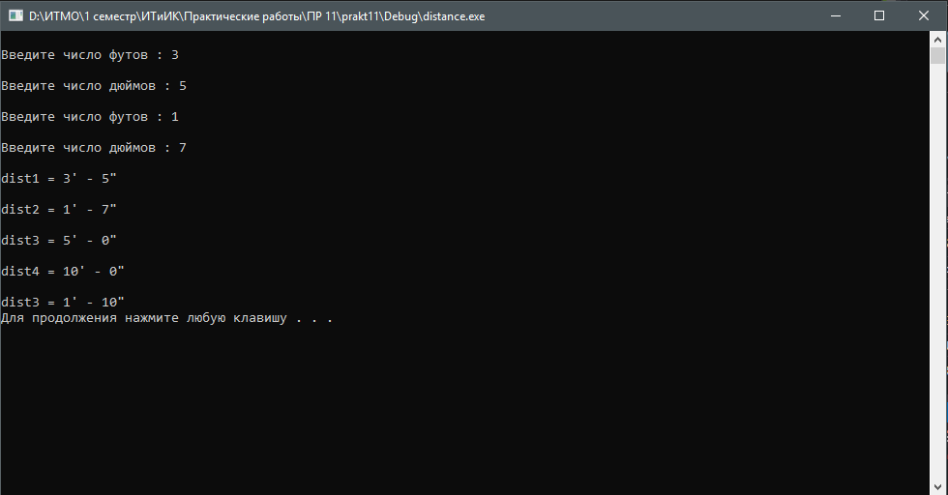

Рисунок 1 – результат работы программы

# Упражнение 2.

1. В классе Distance была добавлена константа – коэффициент перевода метров в футы

const float MTF = 3.280833f;

1. Для перевода футов в метры был переопределён оператор float

Distance::operator float() const

{

float fracfeet = inches / 12;

fracfeet += static_cast<float>(feet);

return fracfeet / MTF;

}

1. В методе main было реализовани использование оператора float

Distance dist1 = 2.35f;

Distance dist2;

dist2.getdist();

float mtrs;

mtrs = static_cast<float>(dist1);

mtrs = dist2;

cout << "meters = " << mtrs << endl;

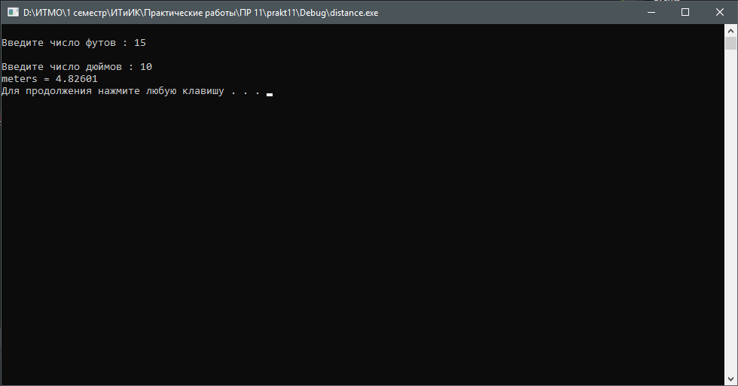

Рисунок 2 – перевод из футов и дюймов в метры

# Вывод

В ходе данной практической работы была рассмотрена перегрузка операция, на примере перегрузки операций +, -, float. Полученные знания были закреплены на практике.

# Контрольные вопросы